Министерство образования и науки РФ
Нижегородский государственный университет имени Н.И. Лобачевского (Национальный исследовательский университет)
институт информационных технологий математики и механики
Отчёт по лабораторной работе №1
Тема: «Имитация моделирования систем потока на ЭВМ»

Выполнил: студент группы 0823-3
Нечесанов В.A
Проверила: Шестакова Н.В.

Нижний Новгород

2016
Содержание:
- Введение……………………………………………………….....3
- Постановка учебно-практической задачи……………………...3
- Руководство пользователя……………………………………....3
- Руководство программиста………………………………...........5
- Заключение……………………………………………………...15
- Список литературы……………………………………………..16
- Приложение……………………………………………………..17

Введение.
Тема лабораторной работы, моделирование работы центрального процессора. Программа позволяет пользователю тестировать работу центрального процессора, проверять его загруженность.
Постановка учебно-практической задачи.
Необходимо написать программу, которая выполняет следующие задачи:
- Ввод количества тактов
- Задание критического значения для CPU
- Задание критического значения для потока задач
- Вывод потактовой диагностики и статистики
Руководство пользователя.
Для запуска программы откройте файл proc.exe
После ввода количества тактов и двух критических значений, пользователю выводятся : потактовая диагностика и статистика(если тактов меньше или равно 20).
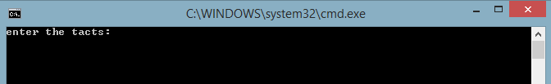
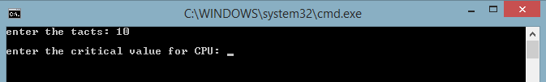
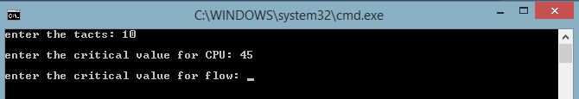
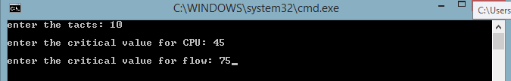
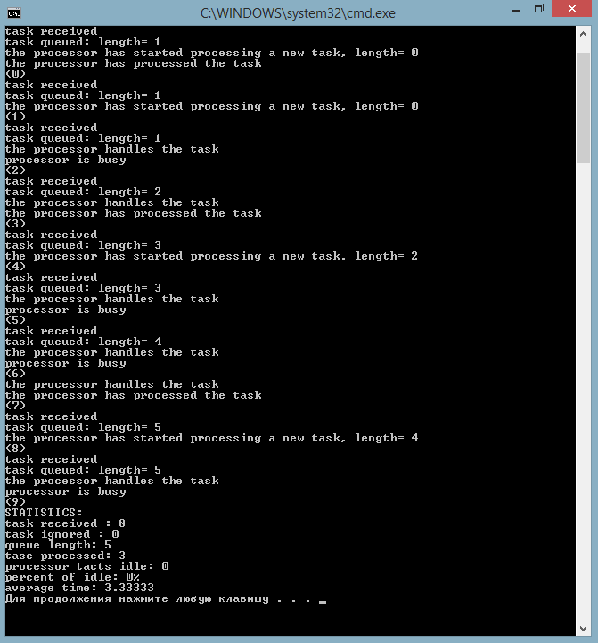

Руководство программиста.
Описание структуры данных.
Структура данных есть модель данных в виде математической структуры.
Математическая структура:
S=(M1,...,Mk;p1,...,ps)
Математическая структура есть одно или несколько множеств M1,..,Mk, элементы которых находятся в некоторых отношениях p1,...,ps.
Где M1,...,Mk - базисные множества структуры.
Каждое отношение p1 есть двоичная функция, аргументами которой являются элементы базисного множества.
Множества M1,..,Mk здесь представлены состоянием очереди.
Отношения p1,...,ps здесь представлены отношениями включения/исключения из очереди.
Для реализации нашей программы был выбран класс TQueue, его удобно использовать для имитации моделирования систем потока.
Очередь — абстрактный тип данных с дисциплиной доступа к элементам «первый пришёл — первый вышел» (FIFO, First In — First Out). Добавление элемента (принято обозначать словом enqueue — поставить в очередь) возможно лишь в конец очереди, выборка — только из начала очереди (что принято называть словом dequeue — убрать из очереди), при этом выбранный элемент из очереди удаляется.
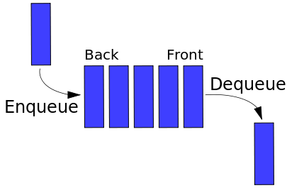
Описание алгоритмов.
Для реализации моей программы было создано несколько классов: TQueue, TTask_Flow, TCpu.
Алгоритмы в программе не сложные, рассмотрим некоторые из них:
Поступление задачи в процессор :

int TCpu:: Receipt_Task_Proc() //поступление задачи в процессор
{
int result = rand() % Rand_Number;
if (result < Critical_Value)
{
Number_Task++;
CPU_Employment = 0;
return true;
}
else
{
CPU_Employment = 1;
return false;
}

}
этот метод находится в классе TCpu реализует операцию поступления задачи в ЦП.
Метод генерации задачи :
int TTasck_Flow::Generation_Tasck() //генерация задачи
{
return (rand()) % Rand_Number < Critical_Value;
}
Этот метод находится в классе TTask_Flow и реализует генерацию задачи.

Описание классов:
Class Tqueue:
#pragma once
class TQueue
{
int head;
int tail;
int *pMem;
int size;
int count;
public:
int GetNextIndex(int index);
int Get_length();
bool IsFull();
bool IsEmpty();
void Put(int val);
TQueue(const TQueue &q);
TQueue(int n=10);
int DelElem();
~TQueue();
};

#include "TQueue.h"

TQueue::TQueue(const TQueue &q)
{
size = q.size;
head = q.head;
tail = q.tail;
pMem = new int[size];
for (int i = 0; i < size; i++)
pMem[i] = q.pMem[i];

}

TQueue::TQueue(int n)
{
size = n;
tail = head =count= 0;
pMem = new int[size];
for (int i = 0; i < size; i++)
pMem[i] = 0;
}

TQueue::~TQueue()
{
}

bool TQueue::IsFull()
{
return count == size;
}

bool TQueue::IsEmpty()
{
return count == 0;
}

int TQueue::GetNextIndex(int index)
{
return (++index) % size;
}

void TQueue::Put(int val)
{
++count;
tail = GetNextIndex(tail);
pMem[tail] = val;
}

int TQueue::DelElem()
{
int temp;
temp = pMem[head];
head = GetNextIndex(head);
count--;
return temp;
}

int TQueue::Get_length()
{
return count;
}
Class TFlow:
pragma once
#include <ctime>
#include <cstdlib>

class TTasck_Flow
{
int Rand_Number;
int Critical_Value = 100; //критическое значение
public:
TTasck_Flow(int M); //конструктор
void Install_Critical(int Crit); //установка критического значения
int Generation_Tasck(); //генерация задачи
~TTasck_Flow();
};

#include "TTasck_Flow.h"

TTasck_Flow::TTasck_Flow(int M)
{
M = 100;
Rand_Number = M;
}

TTasck_Flow::~TTasck_Flow()
{
}

void TTasck_Flow::Install_Critical(int Crit) //установка критического значения
{
Critical_Value = Crit;
}

int TTasck_Flow::Generation_Tasck() //генерация задачи
{
return (rand()) % Rand_Number < Critical_Value;
}
Class TCpu:
#pragma once
#include<cstdlib>
#include<ctime>
class TCpu
{
int Rand_Number;
int Critical_Value = 100; //критическое значение
int Number_Task=0; //номер задачи

public:
bool CPU_Employment = 0; //занятость процессора

int Get_Number_Task(); //получаем номер задачи
int Receipt_Task_Proc(); //поступление задачи в процессор
void Install_Critical(int Crit); //устанавливаем критическое значение
TCpu(int C); //констуктор
~TCpu();
};

#include "TCpu.h"

TCpu::TCpu(int C)
{
C = 200;
Rand_Number = C;
}

TCpu::~TCpu()
{
}

int TCpu:: Get_Number_Task() //получаем номер задачи
{
return Number_Task;
}

void TCpu:: Install_Critical(int Crit) //устанавливаем критическое значение
{
Critical_Value = Crit;
}

int TCpu:: Receipt_Task_Proc() //поступление задачи в процессор
{
int result = rand() % Rand_Number;
if (result < Critical_Value)
{
Number_Task++;
CPU_Employment = 0;
return true;
}
else
{
CPU_Employment = 1;
return false;
}

/*if (result < Critical_Value)

else
false;*/

Описание структуры программного комплекса.
Класс TQueue
Класс TTask_Flow
Класс TCpu
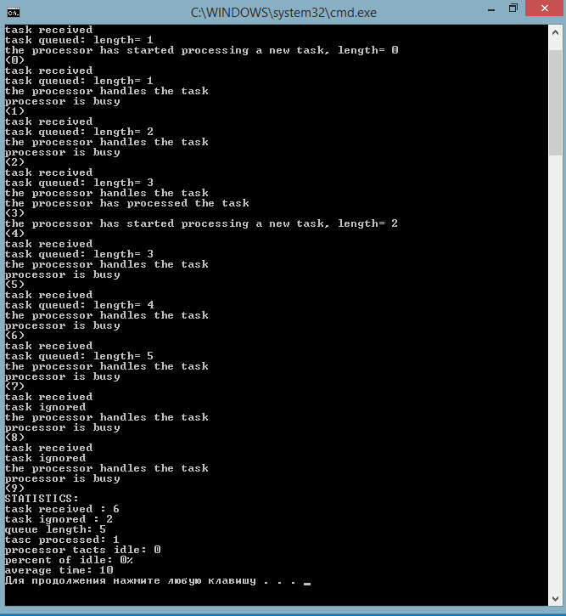
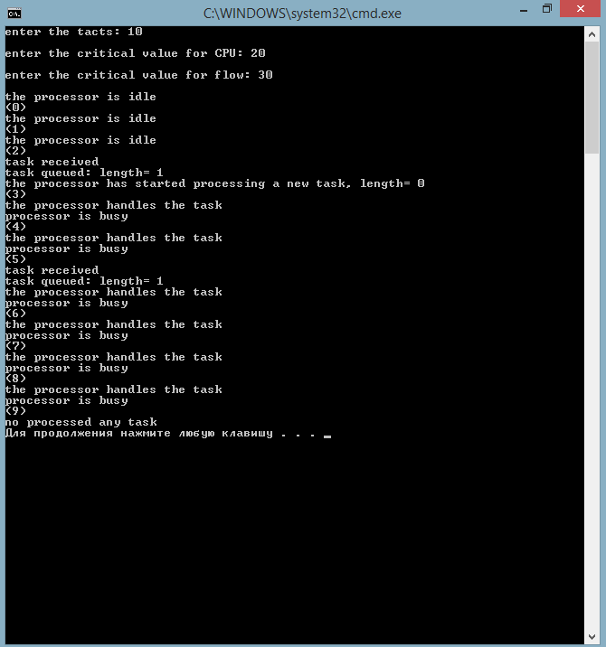
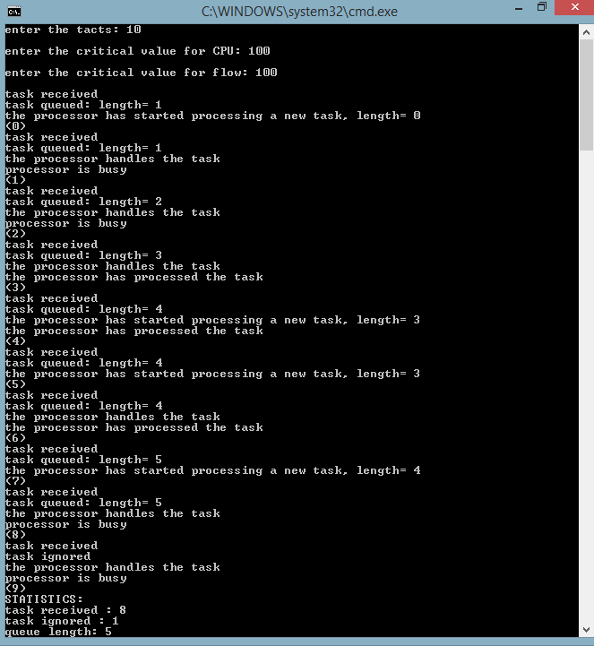

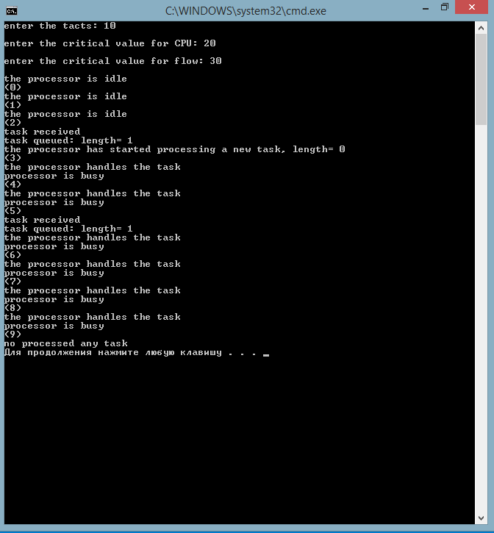

Заключение.
В результате лабораторной работы были созданы классы, а также приклодня программа, тестирующая работу ЦП.

Количество тактов | 50
Критическое значение процессора | 45 | 30 | 50 | 99
Критическое значение задач | 45 | 30 | 50 | 99
Задач обработано | 1 | 6 | 10 | 30
Задач в очереди | 4 | 4 | 3 | 4
Задач поступило | 5 | 10 | 13 | 34
Процент простоя(%) | 0 | 32 | 2 | 0
Среднее время обработки | 10 | 5.66667 | 4.9 | 1.66667
Процент проигнорированных задач (%) | 0 | 1 | 12 | 16

Список используемой литературы

- Гергель В.П. «Рабочие материалы к учебному курсу «Методы программирования» ННГУ, 2002»
- Б. Страуструп «Язык программирования С++ издание 2010

Приложение

Class Tqueue:
#pragma once
class TQueue
{
int head;
int tail;
int *pMem;
int size;
int count;
public:
int GetNextIndex(int index);
int Get_length();
bool IsFull();
bool IsEmpty();
void Put(int val);
TQueue(const TQueue &q);
TQueue(int n=10);
int DelElem();
~TQueue();
};

#include "TQueue.h"

TQueue::TQueue(const TQueue &q)
{
size = q.size;
head = q.head;
tail = q.tail;
pMem = new int[size];
for (int i = 0; i < size; i++)
pMem[i] = q.pMem[i];

}

TQueue::TQueue(int n)
{
size = n;
tail = head =count= 0;
pMem = new int[size];
for (int i = 0; i < size; i++)
pMem[i] = 0;
}

TQueue::~TQueue()
{
}

bool TQueue::IsFull()
{
return count == size;
}

bool TQueue::IsEmpty()
{
return count == 0;
}

int TQueue::GetNextIndex(int index)
{
return (++index) % size;
}

void TQueue::Put(int val)
{
++count;
tail = GetNextIndex(tail);
pMem[tail] = val;
}

int TQueue::DelElem()
{
int temp;
temp = pMem[head];
head = GetNextIndex(head);
count--;
return temp;
}

int TQueue::Get_length()
{
return count;
}
Class TFlow:
pragma once
#include <ctime>
#include <cstdlib>

class TTasck_Flow
{
int Rand_Number;
int Critical_Value = 100; //критическое значение
public:
TTasck_Flow(int M); //конструктор
void Install_Critical(int Crit); //установка критического значения
int Generation_Tasck(); //генерация задачи
~TTasck_Flow();
};

#include "TTasck_Flow.h"

TTasck_Flow::TTasck_Flow(int M)
{
M = 100;
Rand_Number = M;
}

TTasck_Flow::~TTasck_Flow()
{
}

void TTasck_Flow::Install_Critical(int Crit) //установка критического значения
{
Critical_Value = Crit;
}

int TTasck_Flow::Generation_Tasck() //генерация задачи
{
return (rand()) % Rand_Number < Critical_Value;
}
Class TCpu:
#pragma once
#include<cstdlib>
#include<ctime>
class TCpu
{
int Rand_Number;
int Critical_Value = 100; //критическое значение
int Number_Task=0; //номер задачи

public:
bool CPU_Employment = 0; //занятость процессора

int Get_Number_Task(); //получаем номер задачи
int Receipt_Task_Proc(); //поступление задачи в процессор
void Install_Critical(int Crit); //устанавливаем критическое значение
TCpu(int C); //констуктор
~TCpu();
};

#include "TCpu.h"

TCpu::TCpu(int C)
{
C = 200;
Rand_Number = C;
}

TCpu::~TCpu()
{
}

int TCpu:: Get_Number_Task() //получаем номер задачи
{
return Number_Task;
}

void TCpu:: Install_Critical(int Crit) //устанавливаем критическое значение
{
Critical_Value = Crit;
}

int TCpu:: Receipt_Task_Proc() //поступление задачи в процессор
{
int result = rand() % Rand_Number;
if (result < Critical_Value)
{
Number_Task++;
CPU_Employment = 0;
return true;
}
else
{
CPU_Employment = 1;
return false;
}
}
Main:
#include "TCpu.h"
#include "TTasck_Flow.h"
#include "TQueue.h"
#include<iostream>
#define Rand_Number 100
#define TACT 50
using namespace std;

int main()
{
int Crit_Val_CPU;//критическое значение для CPU
int Crit_Val_Flow;//ритическое значение для потока задач
int Tact;//такты
int Ignored = 0;//отвечает за проигнорированные задачи
int Standing = 0;//отвечает за простой процессора
int Processed = 0;
TCpu TC(Rand_Number);
TTasck_Flow TF(Rand_Number);
TQueue TQ(5);
srand(time(NULL));
///////////////////////////////////////////////////////////////////////////////////////////////////////////////////////////////////
cout << "enter the tacts: ";//вводим количество тактов
cin >> Tact;
cout << endl;

cout << "enter the critical value for CPU: ";
cin >> Crit_Val_CPU;
TC.Install_Critical(Crit_Val_CPU);//установка критического значения для центрального процессора
cout << endl;

cout << "enter the critical value for flow: ";
cin >> Crit_Val_Flow;
TF.Install_Critical(Crit_Val_Flow);//установка критического значения для потока задач
cout << endl;
///////////////////////////////////////////////////////////////////////////////////////////////////////////////////////////////////
for (int i = 0; i < Tact; i++)
{
if (TF.Generation_Tasck())//если задача сгенерировалась
{
if (Tact > TACT)
cout << " ";
else
{
cout << "task received";//задача поступила
cout << endl;
}

if (TQ.IsFull())//игнорирование задачи, если очередь полная
{
if (Tact > TACT)
cout << " ";
else
{
cout << "task ignored" << endl;
++Ignored;
}
}
else//если очередь неполная, то задача поступает туда
{
if (Tact > TACT)
cout << " ";
else
{
TQ.Put(1);
cout << "task queued: length= "<<TQ.Get_length();

cout << endl;
}
}
}

if (TC.CPU_Employment)//если процессор занят
{
if (Tact > TACT)
cout << " ";
else
{
cout << "the processor handles the task" << endl;//процессор обрабатывает задачу
}
if (TC.Receipt_Task_Proc()) // процессор закончил обработку задачи
{
if (Tact > TACT)
cout << " ";
else
{
cout << "the processor has processed the task" << endl;//процессор обработал задачу
Processed++;
}
}
else
{
cout << "processor is busy" << endl;
}
}

else//процесор свободен
{

if (!TQ.IsEmpty())
{
if (Tact > TACT)
cout << " ";
else
{
TQ.DelElem();
cout << "the processor has started processing a new task, length= "<<
TQ.Get_length() << endl;//процессор начал обработку новой задачи
}

if (TC.Receipt_Task_Proc())
{
if (Tact > TACT)
cout << " ";
else
{
cout << "the processor has processed the task" << endl;//процессор обработал задачу
Processed++;
}
}
}
else
{
if (Tact > TACT)
cout << " ";
else
{
cout << "the processor is idle" << endl;//процессор простаивает
Standing++;
}
}
}

cout << "(" << i << ") " << endl;
}
float res = (float)Standing *100;
res = res / Tact;
int res2 = Tact - Standing;
float Average_Time = (float)res2 / Processed;
if (Processed == 0)
cout << "no processed any task"<< endl;
else
{

cout << "STATISTICS: " << endl;
cout << "task received : " << TC.Get_Number_Task() + TQ.Get_length() << endl;
cout << "task ignored : " << Ignored << endl;
cout << "queue length: " << TQ.Get_length() << endl;
cout << "tasc processed: " << Processed << endl;
cout << "processor tacts idle: " << Standing << endl;
cout << "percent of idle: " << res <<"%"<< endl;
cout << "average time: " << Average_Time << endl;
}
return 0;
}

